29 grudnia 2021 r. w Dzienniku Urzędowym Ministra Finansów opublikowana została Interpretacja Ogólna Ministra Finansów Nr PT1.8101.2.2021 z dnia 22 grudnia 2021 r. w sprawie opodatkowania podatkiem od towarów i usług przekształcenia z mocy prawa użytkowania wieczystego w prawo własności.

Wynika z niej, że jeśli opłata przekształceniowa powstała z opłaty rocznej za użytkowanie wieczyste, w której był doliczony VAT do opłaty, nic się nie zmienia. W programie UW w trakcie wykonywania przekształcenia do tabeli *Przekształcenie* przeniosła się informacja, że VAT został doliczony do opłaty za użytkowanie wieczyste i wynosi on 22 % lub 23%.



Podczas *Przypisów* kwota VAT jest widoczna.

Natomiast w przypadku ustanowienia prawa użytkowania wieczystego przed 1 maja 2004 r. opłaty nie podlegały podatkowi VAT. W tych przypadkach podczas przekształcenia w polu *Vat* została wpisana wartość „np” i kwota opłaty była opłatą brutto, czyli *Do zapłaty.*



Nowe uaktualnienie - 5.09 do programu UW przekształca automatycznie Vat oznaczony jako „np” na „23” i oblicza wartość Vat z kwoty w polu *Opł. z bonif.[zł].*

Okno opłat zostało poszerzone i oprócz kolumny *Do zapłaty* powstała kolumna *w tym Vat*. Ponadto została przywrócona możliwość edycji stawki Vat oraz pole *Dolicz Vat do opłaty.*

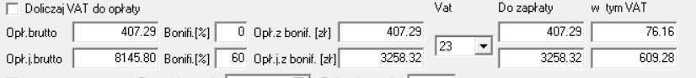

Dane do programu UW zostały wprowadzane w różnym czasie (np. 2018 r.) i program umożliwiał wprowadzanie różnej stawki VAT, zgodnej z aktem ustanawiającym prawo użytkowania wieczystego:

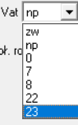

W trakcie przekształcenia do kolumny Vat przeniosła się więc odpowiednia wartość, np. „23”, „zw” czy „0”. Dlatego po wykonaniu uaktualnienia programu należy sprawdzić, czy w przekształceniach występują stawki VAT różne od „23”. Jeśli tak, to użytkownik powinien zdecydować, co w takiej sytuacji zrobić i ręcznie zmodyfikować odpowiednie pola w bazie. W tym celu został dodany nowy filtr na stawkę Vat występującą w bazie przekształceń:

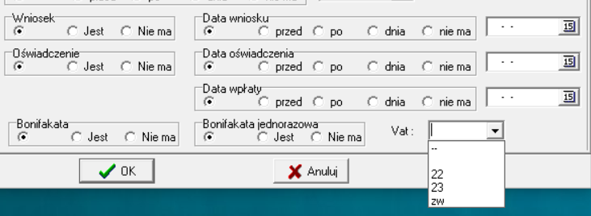

Po rozwinięciu opcji  ukazują się wszystkie istniejące w bazie stawki Vat, które po wybraniu można odfiltrować i ręcznie poprawić.